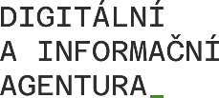



Příloha 6.4 PPP NPO

Čestné prohlášení

k Projektu xxx , reg. č. xxx

Čestně prohlašuji, že faktura:

- č. xxx vystavená dodavatelem xxx dne xxx v částce xxx

byla hrazena z finančních prostředků výše uvedeného projektu.
Vzhledem k tomu, že výše uvedena faktura předložená v rámci monitorovací zprávy
č. xxx, byla proplacena před vydáním právního aktu dne xxxx, nebylo v ní možné vyznačit informací o projektu NPO ani registrační číslo projektu.
Toto čestné prohlášení bude založeno do dokumentace projektu k výše uvedeným fakturám.

podpis

1

